**Установка программного обеспечения Flexi 10.**

1.     Вставить диск с ПО в дисковод

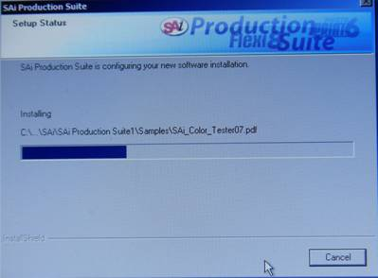

2.     Запустить Autorun.exe. Далее установка автоматическая. После установки нажимаем кнопку Next и далее по мастеру установки Next.

3.     Далее вставляем USB- ключ

4.     После всех проделанных операций появится окно Install manager, где необходимо ввести Password, который указан внутри коробки с лицензионным программным обеспечением. Далее OK.

|  |  |
| --- | --- |
| http://www.cnc-printers.ru/manuals/sd-pro-cut-manual.files/image002.jpg | http://www.cnc-printers.ru/manuals/sd-pro-cut-manual.files/image003.jpg |

5.     После выполненных 4 пунктов программа запустится автоматически.

**Подключение плоттера к компьютеру через USB порт.**

1.     Подключаем по USB кабелю плоттер к ПК, включаем плоттер. Далее появляется окно Найдено новое устройство и не опознано.

2.     Новые устройства и принтеры, где меняем для неизвестного оборудования драйвера на драйвера с диска

3.     Далее ПУСК-Устройства и принтеры. Далее поменять драйвера неизвестного устройства на драйвера с диска.

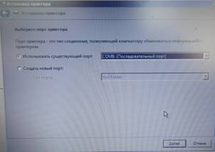 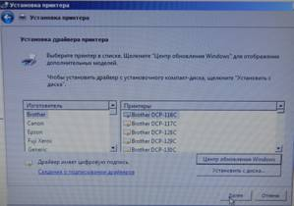

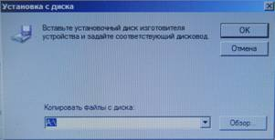 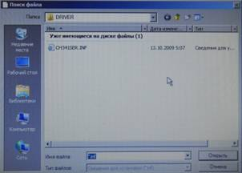

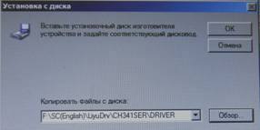 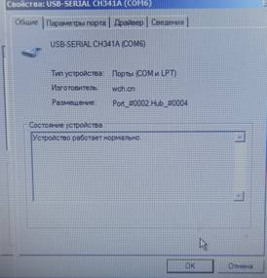

4.     Далее открываем программу Flexi 10-Cut/plot

5.     Далее открывается вкладка Production manager-Job/ устанавливаем новый плоттер SC.

6.     После этого во вкладке Add Setup выбираем модель плоттера и номер порта – любой порт.

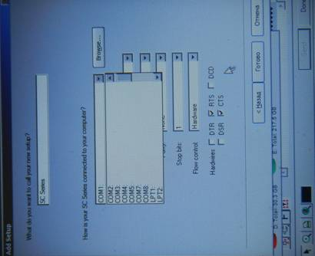

7.     После установки нажать правую кнопку на строке «LiYu Cut SC Series» и выбираем пункт «Change port ..». В окне “Port” меняем порт на установленный порт для неопознанного устройства.

8.     Нажимаем Apply-Ok.

9.     Драйвер установлен, плоттер настроен.

Установите USB driver . Далее необходимо произвести настройку порта

1.     Мой компьютер- свойства

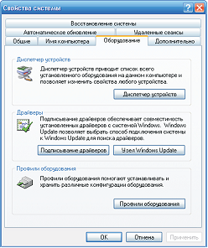

2.     Диспетчер устройств

3.     USB Serial Port (COM…)

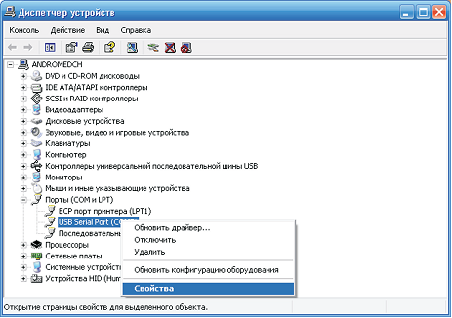

4.     Настройка порта – вкладка Port Settings

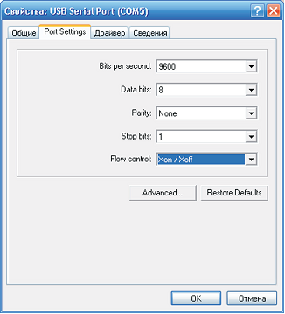

Далее открываем вкладку Advanced…

5. Плоттер работает только с COM1 или COM2

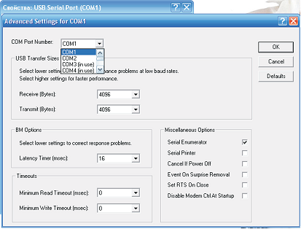

Порт настроен, можно приступать к работе.

**Пошаговая инструкция по контурной резке на плоттере Rabbit.**

1.Векторные объекты необходимо преобразовать для контурной резки. Поэтому сначала создайте векторный объект, затем выберите его.

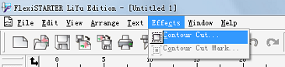

2.В меню Effects   выберите опцию Contour Cut



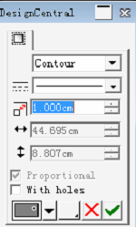

**Использование эффекта контурной обрезки**

Эффект контурной обрезки позволяет вам обвести контур вокруг одного или нескольких объектов вашей модели.



Как выполнить контурную обрезку:

1)Выберите объекты.

2) В меню Effects   выберите опцию Contour Cut

3)Отрегулируйте значения в DesignCentral

http://www.cnc-printers.ru/manuals/sd-pro-cut-manual.files/image019.jpg  Выберите между Contour (контур), Rectangle (прямоугольник) и Ellipse (овал).

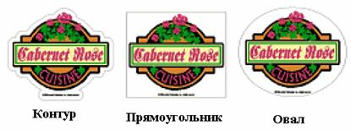

http://www.cnc-printers.ru/manuals/sd-pro-cut-manual.files/image021.png Отступ от объекта до линии отреза. Значение может быть отрицательным в случае, если вы хотите сделать обрезку внутри объекта. Это поможет вам избежать смещения в печати и обрезке. Это поле доступно только для контурной резки.

http://www.cnc-printers.ru/manuals/sd-pro-cut-manual.files/image022.png Ширина контура (прямоугольника или овала).

http://www.cnc-printers.ru/manuals/sd-pro-cut-manual.files/image023.png Высота контура (прямоугольника или овала).

http://www.cnc-printers.ru/manuals/sd-pro-cut-manual.files/image024.png Выберите это значение, чтобы обеспечить пропорциональность линии отреза после смены ширины и высоты. Эта опция не доступна для контурной резки.

http://www.cnc-printers.ru/manuals/sd-pro-cut-manual.files/image025.png При выборе этой опции все отверстия выбранного объекта будут иметь контурную линию. Эта опция недоступна для прямоугольника и овала.



Контур с отверстиями                Контур без отверстий

http://www.cnc-printers.ru/manuals/sd-pro-cut-manual.files/image027.pngТип соединения определяет, как буду обрезаться углы контура.

4)Нажмите Принять http://www.cnc-printers.ru/manuals/sd-pro-cut-manual.files/image028.png.

**3.Установка отметок. В меню Effects выберите опцию Contour Cut mark**

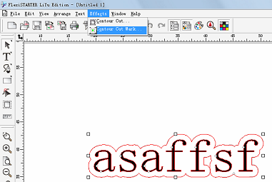

Вы можете отрегулировать следующие параметры:

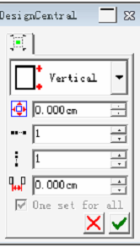

Регистрационная отметка

Выберите тип регистрационной метки, которая поможет вам выровнять печатный материал перед обрезкой. Некоторые плоттеры оснащены датчиками с возможностью автоматического отслеживания регистрационных меток.

Настройка Print Marc Color в опции Advanced определяет цвет регистрационной метки.

Для наилучшего результата автоматического выравнивания используйте регистрационные метки, установленные производителем.

http://www.cnc-printers.ru/manuals/sd-pro-cut-manual.files/image031.jpg Размещает регистрационные метки вдоль верхних и нижних краев работы.

http://www.cnc-printers.ru/manuals/sd-pro-cut-manual.files/image032.jpg Размещает регистрационные метки вдоль правого края изображения. Стрелка на регистрационной метке показывает направление подачи материала для резки.

http://www.cnc-printers.ru/manuals/sd-pro-cut-manual.files/image033.jpg Размещает регистрационные метки внизу изображения. Стрелка на регистрационной метке показывает направление подачи материала для резки.



**4.Обрезка контура на отрегулированном вручную режущем плоттере.**

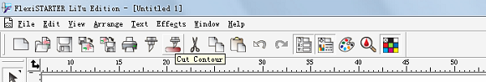

Внимание: если вы хотите использовать эту функцию вам необходимо подключить режущий плоттер  через последовательный порт! Включите подсветку на режущем плоттере.

Если вы впервые используете программу, выполните настройку, как показано ниже:

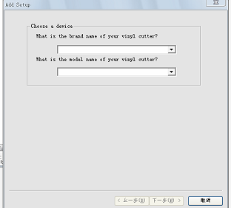

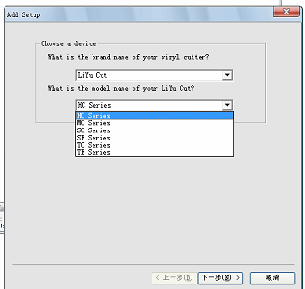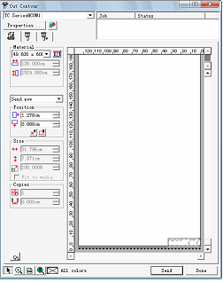

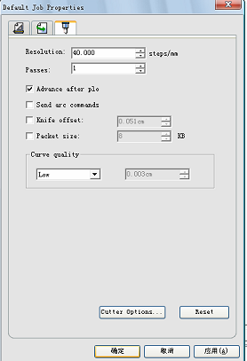

Снимите полученный результат из печатного принтера и поместите в плоттер. Убедитесь, что результат печати ровный, выровняйте регистрационные метки с исходным положением резака.

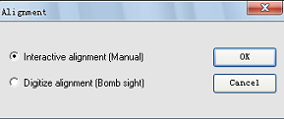

Выберите способ позиционирования режущей головки над регистрационной меткой и нажмите ОК.

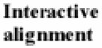 Позиционирует режущую головку над регистрационной меткой с использованием программного управления.

http://www.cnc-printers.ru/manuals/sd-pro-cut-manual.files/image042.png Позиционирует режущую головку над регистрационной меткой с использованием управления на панели плоттера.

Эта опция доступна только при использовании двустороннего протокола подключения, как последовательный или USB порт.

 Для индикации положения регистрационной метки используется интерактивное выравнивание:

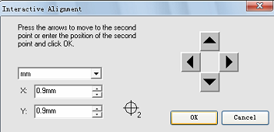

Используйте навигационные кнопки для положения режущей головки над регистрационной меткой 1 и нажмите ОК.

Повторите это действие для всех остальных меток.

Выключите подсветку плоттера и нажмите ОК.